Лекция №3. Этимологический анализ Архитектуры АСОИУ
(продолжение)
На предыдущей лекции было отмечено, что устойчивое состояние однозначно характеризуется соответствующим значением выходного вектора Y, который определяет результат функционирования системы. В силу непредсказуемого характера возмущающих воздействий W и изменений входного вектора Х реальные состояния системы могут быть весьма разнообразны в допустимых пределах. Но в любом случае это будет либо текущее состояние, либо требуемое. Из их несовпадения следует:
Управление – перевод системы из текущего состояния в состояние требуемое.
Под управлением нередко понимается администрирование, руководство, менеджмент. Здесь нет принципиальных различий, но имеют место специфические особенности, диктующие уместность и корректность их употребления [ ].
Система, в процессе функционирования которой требуется управление, называется объектом управления (ОУ). Реальное разнообразие объектов управления весьма внушительно. Однако не зависимо от этого:
Система управления – замкнутая система, состоящая из объекта управления и контура обратной связи.
Графическая модель системы управления в общем виде показана на рис.1.3-а. В данном случае контур обратной связи (КОС) образуют измерительное устройство ИУ, усилительное устройство УУ (по необходимости), управляющий орган УО (регулятор Р), исполнительный механизм ИМ и регулирующий орган РО. Задача системы управления заключается в том, чтобы обеспечить заданное значение У_{з} выходного вектора Y. Здесь назначение и смысл элементов ИУ, УУ, ИМ и РО являются очевидными. ИУ измеряет текущее значение того, что может свидетельствовать о необходимости управления (например, температура в ОУ). УУ усиливает выходной сигнал ИУ, если его мощность недостаточна. Р (УО) сравнивает усиленный сигнал с эталоном – сигналом, пропорциональным заданному значению выходного вектора ОУ, и формирует сигнал рассогласования, который запускает ИМ (например, электродвигатель) для того, чтобы переместить регулирующий орган РО (например, движок реостата) в положение, обеспечивающее такое значение выходного вектора (например, напряжение питания электронагревательного элемента в ОУ), которое устанавливает равновесие Y_{т} = Y_{з}.
Если контур обратной связи разомкнуть (рис.1.3-б), то система лишается функции управления и трансформируется в систему контроля.
В структурированном виде графическая модель системы контроля представлена на рис. 1.4. Здесь:
Система контроля – разомкнутая система, осуществляющая измерение величин, характеризующих свойства объекта контроля, сбор информации о

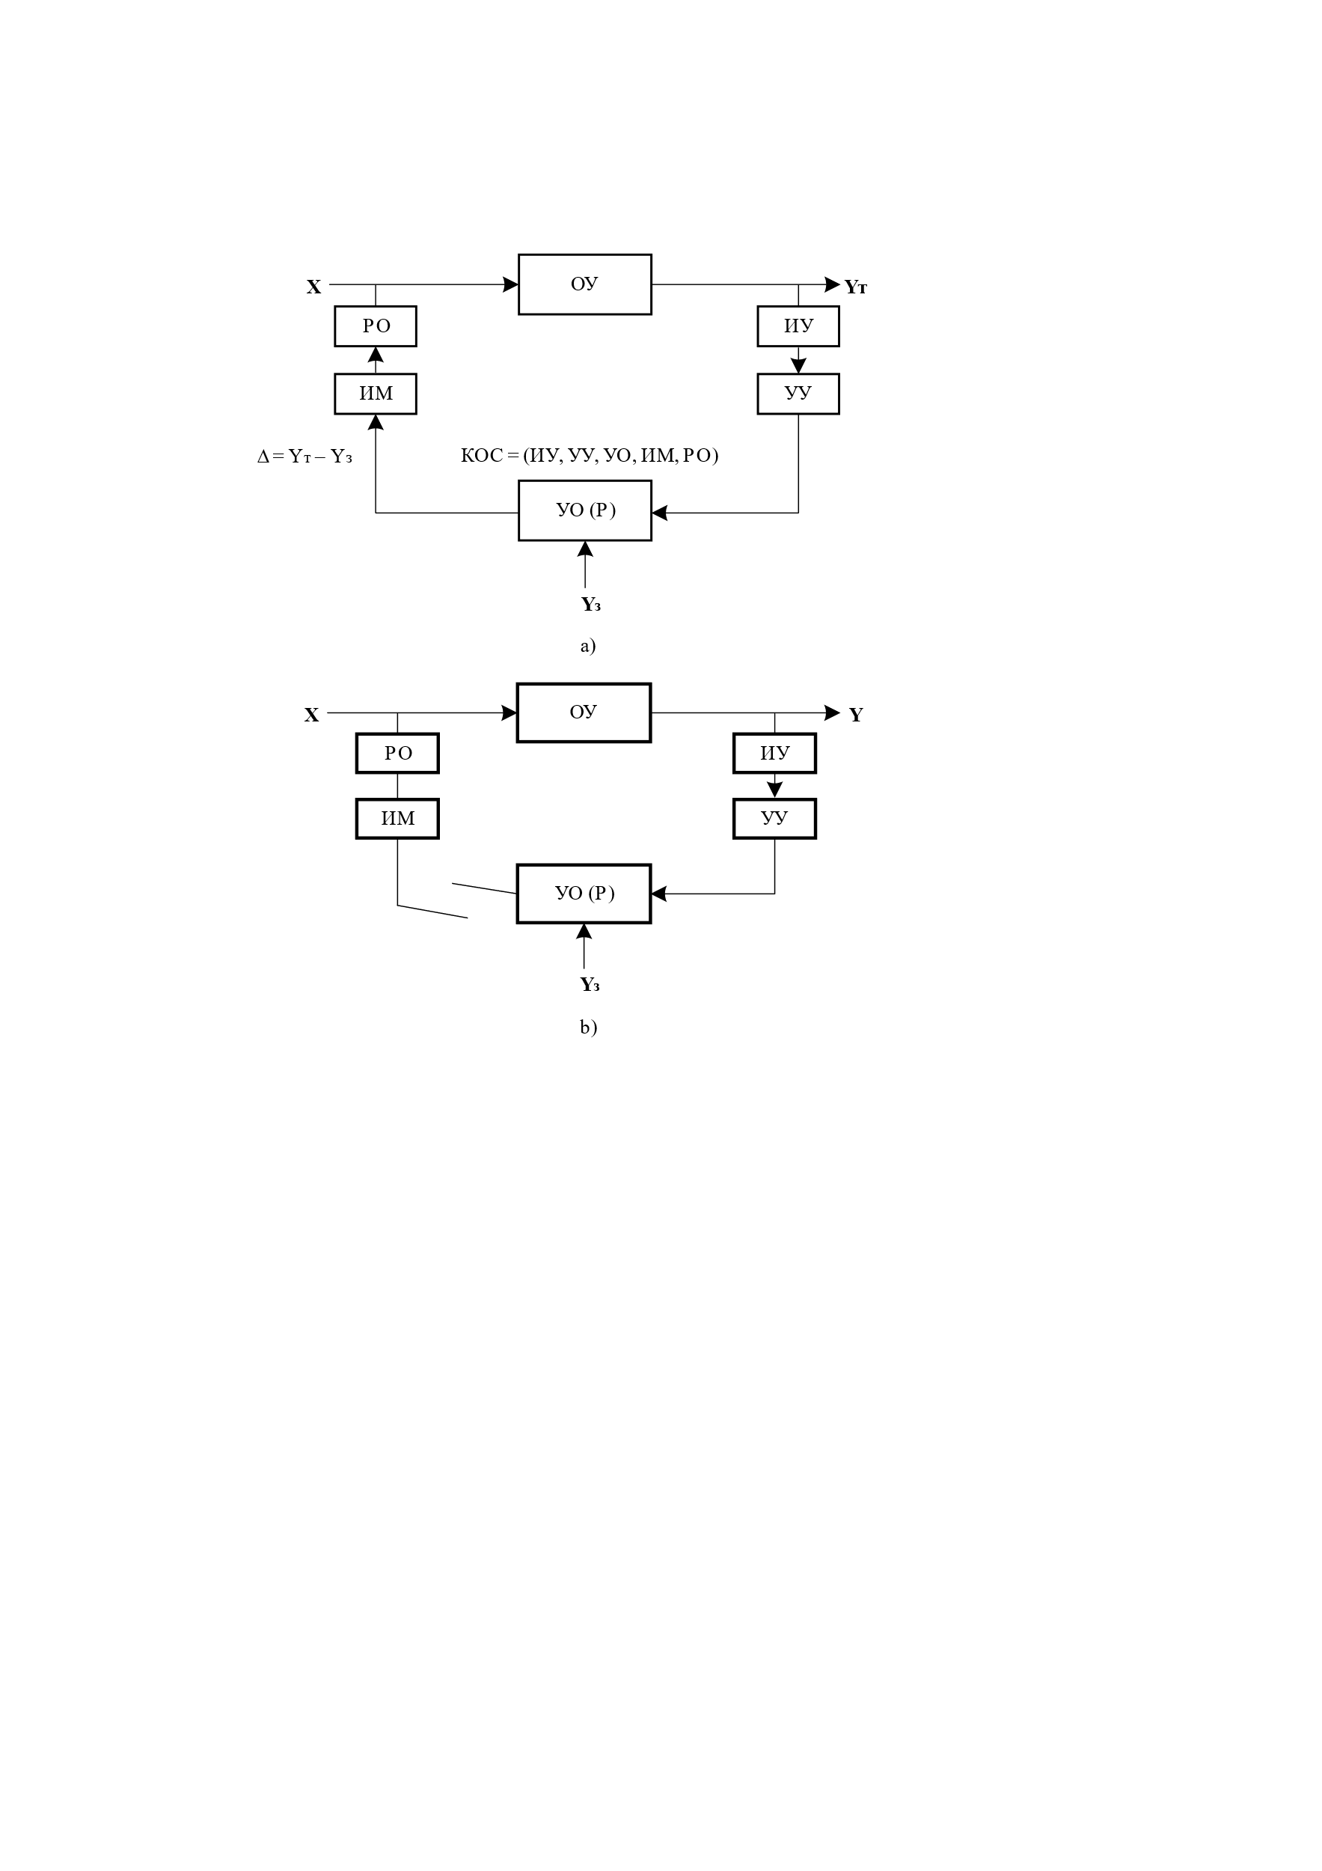
Рис. 1.3. Графическая модель системы управления

Обозначения:
ОУ – объект управления;
УО (Р) – управляющий орган (регулятор)
ИУ – измерительное устройство;
УУ – усилительное устройство (по необходимости);
ИМ – исполнительный механизм;
РО – регулирующий орган;
КОС – контур обратной связи;
∆ = (Yт – Yз) – сигнал рассогласования;
Yт – текущее значение;
Yз – заданное значение;
a) – замкнутая система;
b) - разомкнутая система.

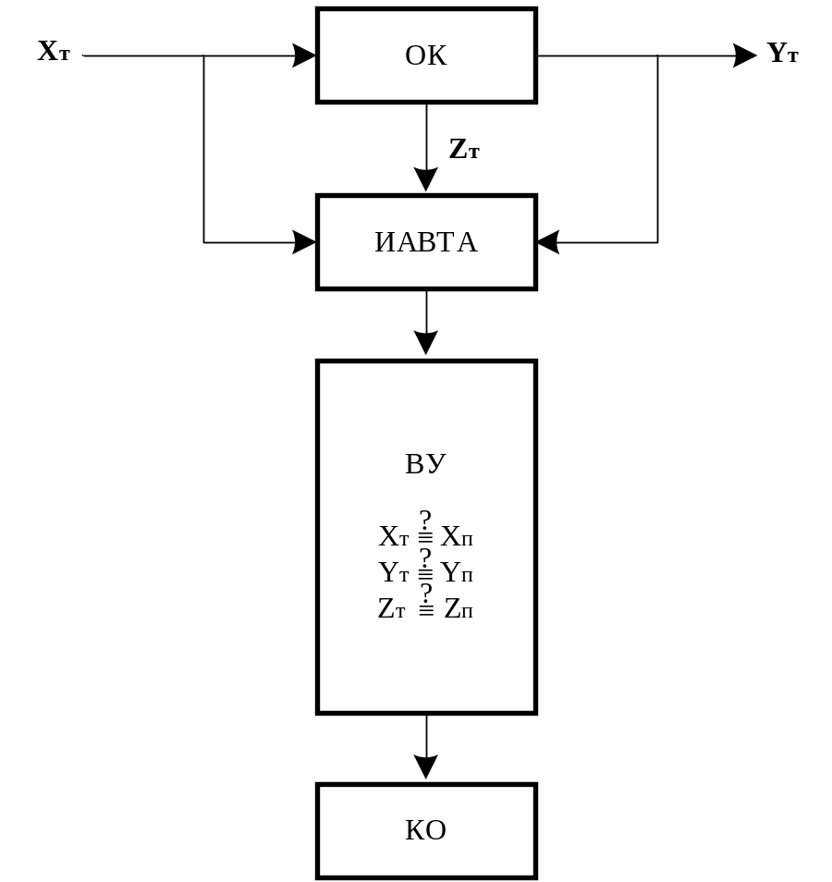

Рис. 1.4. Графическая модель системы контроля
Обозначения:
Обозначения:
ОК – объект контроля;
КО – контролирующий орган;
X_{т}, Y_{т}, Z_{т} – соответственно текущий вектор входной; выходной и состояния объекта контроля;
X_{п}, Y_{п}, Z_{п} – соответственно предыдущий вектор входной; выходной и состояния объекта контроля;
ВУ – вычислительное устройство; определяющее степень соответствия текущего состояния векторов с их предыдущими значениями;
ИАВТА – измерительная и аудио- видео- и телевизионная аппаратура.

текущем состоянии объекта, обработку информации и предоставление результатов обработки контролирующему органу.
Здесь в общем виде:
Измерение – определение текущего состояния чего-либо.
Контроль (франц. controle) – проверка чего-либо в сравнении с чем-либо (температуры, давления, расхода и т.п., а также шире – законов, планов и т.п.).
Объект контроля – объект, в процессе функционирования которого требуется контроль.
Акцентируем внимание на центральном элементе контура обратной связи – управляющем объекте (органе):
Управляющий объект (орган) – объект (орган), определяющий (вычисляющий или принимающий) управляющее (управленческое) воздействие на объект управления.
Контролирующий объект (орган) – объект (орган), принимающий результаты контроля и использующий их в пределах своих полномочий.
Здесь “орган” понимается как производное от “организации”:
Организация – объект с участием людей, обеспечивающий их совместную работу по достижению общих целей (целей организации).
Орган – часть организации, состоящая из людей.
В данном случае управляющий объект, не включающий людей, является регулятором (электромеханической природы, как это было раньше, или на основе микропроцессорной техники или ЭВМ, как теперь).
Обратим внимание на различия трёх типов объектов, рассмотренных выше, и графически представленных на рис.1.5. Для модели “чёрный ящик” главным является выяснение характера и особенностей взаимодействия объекта О, внутреннее строение которого неизвестно или неважно, с окружающей средой, т.е. определение векторов Х и Y и вычленение из X составляющих W и U.
Для объектов контроля и управления главной является задача построения системы контроля и системы управления соответственно. Целью системы контроля является выявление статических (зависимость Y от X в стационарном режиме, когда вектор Х постоянен во времени) и динамических (как изменяется во времени Y при скачкообразном или ином во времени изменении X или возмущающих воздействий W) свойств объекта, которые необходимы для определения закона управления и построения эффективной или работоспособной системы управления этим объектом. Система контроля может быть самостоятельной системой или встроенной в систему управления, являясь её частью. Система управления без контроля не дееспособна.
Системы управления, контроля и вообще системы бывают разными, в том числе автоматизированными, системами обработки информации и

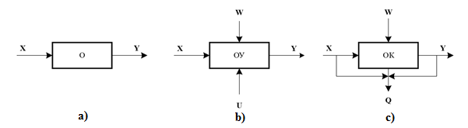
Рис. 1.5. Графические модели объектов

Обозначения:
a) – модель «Черный ящик»,
b) – модель объекта управления,
c) – модель объекта контроля,
X, Y – вектор входной и выходной соответственно,
W – вектор возмущающих воздействий,
U – вектор управляющих воздействий,
Q – вектор контролируемых состояний

другими. В связи с этим рассмотрим понятия “информация”, “автоматизация” и понятия, производные от них.

1.2. Информация
Ключевым понятием анализируемой лингвистической конструкции является “информация”. В литературе можно отыскать много определений этого понятия, но многие из них исключают природу происхождения информации. В данном случае под информацией будем понимать следующее:
Информация (лат. information – разъяснение, представление)– материализованный результат отражения в сознании человека, окружающего реального или виртуального мира, воздействующего на его рецепторы.
Окружающий мир воздействует на рецепторы человека непосредственно или опосредованно через фиксирующие (измерительные) приспособления. Результаты отражения материализуются посредством
знаков (текст, графика, рисунки, живопись),
звуков (речь, мелодия),
эмоций (проявления душевных состояний),
артикуляций (жестикуляция, мимика)
в чистом виде или доступных комбинаций.
Материализованный результат в дальнейшем отчуждается от автора, претерпевает всевозможные интерпретации, в том числе логические и вычислительные преобразования, и становится всеобщим достоянием. Принятое определение понятия “информация” соответствует психологической концепции рассмотрения психики как отражательно - регуляторного аппарата поведения и деятельности человека [ ]. У человека есть три источника знания о мире: чувственное отражение, знания других людей, которые мы получаем с помощью речи и/или текста, а таже выводы как результат размышлений. Накопленный таким образом с древнейших времён по текущий момент мировой информационный фонд, по-видимому, иного источника происхождения не имеет.
Окружающие нас предметы и процессы, явления, события формируют информационный мир, в котором мы находимся. Информационный мир – это всё то, что мы видим, слышим, представляем, воображаем. Информация беспредельна, поскольку бесконечен адекватный ей мир.
Иначе:
Информационный мир – окружающая людей реальная и виртуальная действительность, доступная непосредственно и/или опосредованно для восприятия человеком с помощью органов чувств и разума.
Поражает объём информации, созданной человечеством за время его существования. По оценке международного аналитического агентства ICD (International Data Corporation со штаб-квартирой в Фремингеме, штат Массачусетс, 1100 аналитиков в 110 странах мира) он достигает 40 000 Эксабайт или 5 200 Гигабайт на душу населения и неуклонно растёт.
Однако она формируется и используется дискретно конечными порциями. Смысловыми единицы информации являются в общем случае слова, звуки, графики, картины. Из них складываются словосочетания, предложения, тексты различной длины.
В компьютеры и построенные на их основе системы информация вводится и выводится в виде сообщений.
Сообщение – фиксированный объем информации, состоящий из двух частей – заголовка и собственно информационной части.
Заголовок включает атрибуты (источник сообщения, время формирования, кому предназначено, приоритет, срочность и т.д.), необходимые и достаточные для точной и однозначной идентификации сообщения. Информационная составляющая раскрывает смысловое содержание сообщения. Сообщение в компьютере или системе подвергается обработке.
Обработка информации – упорядоченное множество преобразований над сообщением, многократно изменяющих его местоположение, форму, содержание, а также первого, второго, третьего в допустимых сочетаниях.
Иначе, в формальном виде:

О = ƒ (М, Ф, С, МUФ, MUC, ФUС, МUФUС, …), (1.1)

О – обработка,
ƒ - оператор, задающий множество преобразований,
М, Ф, С – соответственно местоположение, форма, содержание сообщения,
U – оператор, определяющий комбинацию преобразований над сообщением (логическая сумма).
Для обработки информации необходимы средства, о которых речь идёт далее.

1.3. Автоматизация
В исходной лингвистической конструкции прилагательное “автоматизированная” является производным от понятия “автоматизация”.
Здесь:
Автоматизация – разработка и внедрение средств вычислительной техники и телекоммуникаций в деятельность человека и/или коллектива людей с целью повышения её эффективности.
Отсюда следует:
Автоматизированная система – система, которая в качестве составных частей содержит человека (коллектив) и средства вычислительной техники, используемые в трудовой деятельности.
Автоматизированные системы относятся к классу человеко-машинных систем, рассмотренных в предыдущей лекции
Автоматизация является частным случаем более общего понятия “механизация”.
Механизация – разработка устройств (механизмов, машин) и внедрение их в трудовую деятельность людей с целью уменьшения вредного воздействия окружающей среды на организм, усиления психофизиологических и интеллектуальных способностей и повышение производительности труда человека.
Устройство (механизм, машина) – специализированное техническое средство для выполнения операции (действия, процесса).
Пример операции – фиксация автомобиля с помощью противооткатного башмака, действия – подъём автомобиля с помощью подъёмного механизма, процесса – восстановление геометрии кузова аварийного автомобиля на стапеле.
В реальной действительности, зачастую, не существует чёткой и однозначной границы между автоматизацией и механизацией. Но автоматизация или механизация всегда предметна, т.е. связана с конкретным физическим объектом, на котором трудится человек. В таком случае физический объект называется объектом автоматизации (или механизации).
В общем случае:
Объект автоматизации – объект, предназначенный для внедрения средств ВТ и телекоммуникаций.
Как правило, объекты автоматизации, контроля и управления имеют единую физическую природу, но характеризуются различными смыслами. О
В процессе механизации создаются автоматы.
Автомат – техническое средство, предназначенное для выполнения трудовых операций (действий, процессов) взамен человека, но под его контролем и обслуживанием.
Отсюда следует:
Автоматическая система – разомкнутая система на основе упорядоченного множества автоматов и их связей, функционирующая без участия человека, но под его контролем и обслуживанием.
Система обработки информации (СОИ) – автоматическая система на основе средств вычислительной техники и телекоммуникаций, осуществляющая преобразования над сообщениями в соответствии с заданной последовательностью (алгоритмом).
Автоматизированная система обработки информации (АСОИ) - система обработки информации, составной частью которой является человек (коллектив).
В АСОИ средства вычислительной техники в составе СОИ являются предметом труда для человека (коллектива), который обеспечивает её работоспособность.
АСОИ нуждается в источниках исходной информации (входных сообщениях) и потребителях результатов её обработки (выходных сообщений). Дополним автоматизированную систему обработки информации автоматизированными рабочими местами (АРМ), имеющими локальную и/или телекоммуникационную связь с АСОИ. В итоге получаем автоматизированную информационную систему (АИС), графическая модель которой приведена на рис. 1.6.
Автоматизированное рабочее место в АИС предназначено для человека, осуществляющего ввод – приём сообщений с результатами обработки информации. АИС является реверсивной системой и АРМ является рабочим местом человека - пользователя, для которого система является орудием труда. С помощью него пользователь может удовлетворять свои информационные потребности. В итоге, примем следующие определения:
Автоматизированная информационная система - автоматизированная система обработки информации, осуществляющая обработку информации и информационное облуживание результатами её обработки пользователей на АРМ системы.
Автоматизированное рабочее место - рабочее место пользователя, построенное на основе средств вычислительной техники в соответствии с требованиями эргономического регламента и оснащённое или обеспечивающее доступность к профессионально ориентированным приложениям.
Рабочее место – персональное место, предназначенное для трудовой деятельности пользователя.
Эргономический (греч. ergon– работа + nomos– закон) –соответствующий оптимальным условиям труда человека и функционирования техники.
Регламент (франц. regle–правило) – правило, определяющее что-либо.
Приложение – программный продукт общего и/или специального назначения.
Программный продукт общего назначения – общедоступный текстовый редактор, графический пакет и т.п. Программный продукт специального назначения - программное обеспечение решения задач, учитывающих специфику сферы профессиональной деятельности пользователя и относящихся к коммерческой или иной тайне.
Эргономический регламент требует, чтобы автоматизированное рабочее место:
соответствовало антропологическим параметрам конкретного пользователя,
было оснащено необходимым оборудованием для эффективного выполнения рабочих функций в полом объёме,

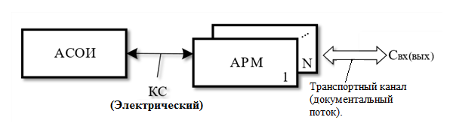
Рис.1.6. Графическая модель автоматизированной
информационной системы
Обозначения:
Обозначения:
АСОИ - автоматизированная система обработки информации;
АРМ - автоматизированное рабочее место (1, ..., N);
КС - канал связи;
С_{вх(вых)} – сообщение(документ) входное (выходное);

обеспечивало комфортные условия для жизнедеятельности персонала и функционирования техники.
В общем случае:
Пользователь – физическое лицо на АРМ автоматизированной информационной системы, нуждающееся в удовлетворении информационных потребностей в реальном режиме времени.
Выясним природу пользователей. Для этого рассмотрим логику функционирования объектов управления и управляющих органов двух видов: социально – технологического и организационно – социального характера. К первым относятся промышленные предприятия, вторым – министерства (ведомства), административные органы.
Особенностью этих объектов является:
высокий удельный вес человеческого фактора: министерство является организационной, предприятие – организационно-технологической структурой. Каждый специалист в рамках этих структур наделен должностными функциями, для исполнения которых необходимо в регулярном режиме выполнять повседневную рутинную работу (решать одни и те же задачи, но для разных исходных данных),
значительные информационные потоки, являющиеся источниками для формирования информационных сообщений не автоматически, а специально назначенными для этого специалистами,
управляющие воздействия не вычисляются, а принимаются управленческие решения, в том числе на коллегиальной основе по специально разработанному сценарию с использованием в режиме реального времени разнообразной, в том числе мультимедийной, информации,
управленческое решение на объекте управления реализуется не автоматически, а выполняется специально уполномоченным для этого лицом (первым лицом и его аппаратом),
необходимость создания привлекательного имиджа отрасли или отдельного предприятия на основе специально сформированной деловой и рекламной информации, пригодной для удовлетворения информационных потребностей сторонних пользователей.
Исходя из этих особенностей, выделим следующие категории пользователей:
лица, принимающие решения, ЛПР (например, первые лица министерств),
лица, готовящие решения, ЛГР (аппарат первого лица),
орган, осуществляющий выработку коллегиальных решений, КЛГ (коллегия или научно-технический совет ведомства),
лица, реализующие сценарий, ЛРС (специалисты, обеспечивающие представление нужной информации в текущий момент процесса выработки управленческого решения),
лица, исполняющие решения, ЛИР (первое лицо на объекте управления– руководитель предприятия и его аппарат),
лица, готовящие информацию, ЛГИ (специально назначенные работники предприятия),
лица, выполняющие повседневную работу, ЛВР (бухгалтер, экономист, юрист и т.п.),
лица, пользующиеся информационными услугами, ЛПИ (сторонние пользователи, получающие разрешенную информацию в ответ на их запросы),
лица, обеспечивающие функционирование АИС, ЛОФ (программисты, инженеры по вычислительной технике, специалисты, нейтрализующие попытки несанкционированного использования системы и нанесения ей вреда).
Созданная система воплощает собой реализованные идеи, знания, опыт и умения своих разработчиков, которые не отделимы от неё и не зримо присутствуют в ней. Поэтому выделим особый класс пользователей:
лиц, осуществивших разработку системы и её внедрение, ЛОР.
Для ЛОФ и ЛОР автоматизированная информационная система является предметом труда, для остальных из приведённого перечня – орудием труда.
Автоматизация как таковая вносит существенное разнообразие в системы управления, обеспечивая различные возможности исполнения контура обратной связи КОС. В зависимости от способа реализации КОС системы управления подразделим на следующие классы: системы автоматического управления (САУ), автоматизированные системы управления (АСУ), ручные системы управления (РСУ), автоматизированные системы управления и обработки информации (АСОИУ).
Система автоматического управления – система управления, в которой контур обратной связи реализован с помощью технических средств (автоматов).
В САУ управляющее воздействие (вектор U) вычисляется. Системы автоматического управления применимы для хорошо структурированных объектов, т.е. объектов управления, для которых можно построить точные математические модели.
Автоматизированная система управления – система управления, в контур обратной связи, которой помимо техники включен человек (коллектив людей).
В АСУ вычисленное управляющее воздействие согласуется с человеком. Автоматизированные системы управления применимы для слабоструктурированных объектов, т.е. объектов управления, для которых могут быть получены экспериментально только модели, приближенно описывающие некоторые режимы их функционирования.
Ручная система управления – система управления, в которой контур обратной связи реализует человек (коллектив), в том числе и, как правило, с применением средств вычислительной техники для реализации текущих задач, сопровождающих ручной процесс управления.
В РСУ решение о характере управляющего воздействия и его реализации принимает человек. Ручные системы управления применимы для плохо структурированных объектов, т.е. объектов управления, для которых в текущий момент принципиально не известны точные математические и адекватные, т.е. приемлемые, экспериментальные модели.
Объединение АИС с АСУ приводит к образованию автоматизированной системы обработки информации и управления (АСОИУ). Тогда:
Автоматизированная система обработки информации и управления – система управления, контур обратной связи которой реализован с помощью автоматизированной информационной системы.
АСОИУ обладает расширенными функциональными возможностями, будучи работоспособной в разных режимах: контроля, обработки информации, автоматизированного управления, ручного управления и их комбинаций.
Графическая модель АСОИУ приведена на рис.1.7.
Управляющий орган УО представляет коллектив специалистов, выполняющих управленческие функции:
оценки текущей ситуации,
прогнозирования,
принятия решений и контроля их исполнения,
а также многочисленные вспомогательные функции, обслуживающие жизнедеятельность управляющего органа.
Современный мир чрезвычайно динамичен, хаотичен и продуцирует калейдоскопическую информацию. Для принятия управленческих решений требуются адекватные полимодальные данные, включающие текст, звук, цвет, свет,
графику, рисунки, изображения в реальном режиме времени, ретроспективе и перспективе.
Полимодальные данные формируют не традиционное информационно-технологическое пространство, реализуемое в ситуационном центре СЦ управляющего органа на информационной стене ИС.
Реальная обстановка на ОУ фиксируется аудио-, видео - мультимедийной аппаратурой и сопровождается сообщениями с АРМ ЛГИ. Эти первичные
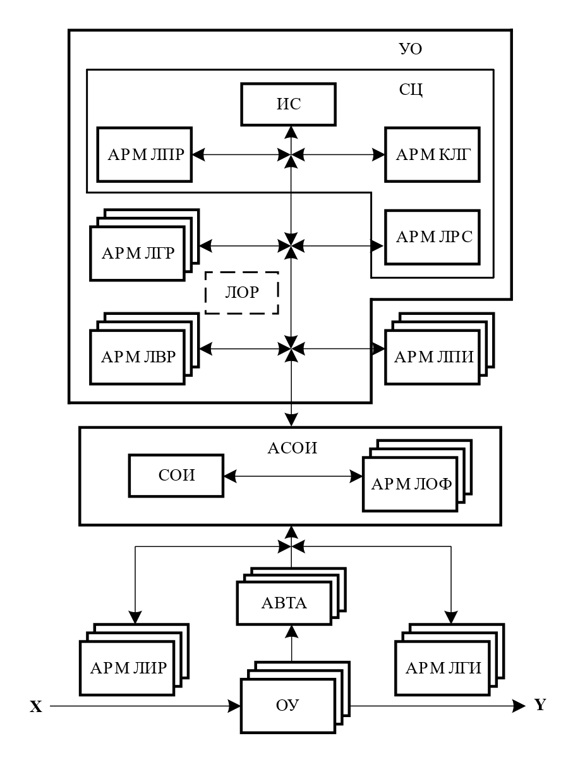
Рис. 1.7. Графическая модель автоматизированной системы обработки информации и управления
Обозначения:
УО — управляющий орган;
СЦ — ситуационный центр;
ИС — информационная стена;
АРМ — автоматизированное рабочее место;
ЛПР — лицо, принимающее решения;
ЛГР — лица, готовящие решения;
КЛГ — коллегия;
ЛРС — лицо, реализующее сценарий;
ЛВР — лицо, выполняющее повседневную работу;
ЛИР — лицо, исполняющее решения;
ЛГИ — лицо, готовящее информацию;
ЛПИ — лицо, пользующееся информационными услугами;
ЛОФ — лицо, обеспечивающее функционирование системы;
ЛОР — лица, осуществлявшие создание и внедрение системы;
АСОИ — автоматизированная система обработки информации;
СОИ — система обработки информации;
АВТА — аудио-, видео-, телевизионная аппаратура;
ОУ — объект управления;
X, Y — соответственно входной и выходной вектор объекта управления.

данные интегрируются ЛГР с участием ЛВР в итоговую информационную картину, отображаемую посредством АРМ ЛРС в динамике на информационной стене (полиэкране) и на АРМ КЛГ. Интегральная информация, воспринимаемая с полиэкрана и на АРМ КЛГ, используется коллегией во главе с ЛПР для принятия нужного решения. Принятое решение отправляется на АРМ ЛИР для исполнения.
Современная АСОИУ, не зависимо от её масштаба, содержит значительное число составных частей различной природы, включая здания и сооружения, технику, программы, информацию, людей, связь и опосредованно знания и умения проектировщиков и пользователей. Эти многочисленные и разнородные части воплощены в технологии, которые реализует система. Составные части сложнейшим образом переплетены, взаимосвязаны и взаимообусловлены, образуя не конгломерат, а набирающий силу симбиоз в виде интеллектуальной информационно - технологической среды ИИТС (по аналогии - среда обитания, природная среда, городская среда и т.п.) или, короче, инфотехсреды.
Здесь:
Симбиоз (греч. symbiosis – сожительство) – длительное, переходящее в постоянное, совместное существование с нарастающим сближением до взаимопроникновения (скрещивания) человека и техники с встроенными технологиями.
Физической основой среды является вычислительная техника и телекоммуникации, целесообразно преобразующие виртуальную субстанцию – информацию в соответствии с логикой, реализуемой программным обеспечением. Вычислительная мощность кратно усиливается интеллектом человека – частью среды. Системообразующим, цементирующим фактором является технология, как воплощение умений человека создавать и использовать среду в своих интересах и интересах среды.
Словом, интригующим воображение, является “архитектура”. Акцентируем внимание на нём и соответствующем ему понятии в следующей лекции.

Контрольные вопросы
для самопроверки знания лекционного материала

КВ №9. Привести лекционные определения понятий “состояние” и “управление”, довести воспроизведение определения понятия “управления” до автоматизма, т.е. быстро и правильно по памяти. Чем может быть нарушено устойчивое текущее состояние объекта (в общем случае и пояснить на конкретном примере).
КВ №9₁. Дать лекционные определения понятий “цивилизация”, “механизация” и привести из лекции инфограмму цивилизационного развития общества. Довести воспроизведение определений и инфограммы до автоматизма, т.е. быстро и правильно по памяти. Краткая характеристика инфограммы: состав цивилизаций и их физический смысл. Какое место механизации в последовательности цивилизаций, представленной на инфограмме.
КВ №9₂. Дать лекционные определения понятий “цивилизация”, “автоматизация”, “цель” и привести из лекции инфограмму цивилизационного развития общества. Довести воспроизведение определений и инфограммы до автоматизма, т.е. быстро и правильно по памяти. Краткая характеристика инфограммы: состав цивилизаций и их цели. Какое место автоматизации в последовательности цивилизаций, представленной на инфограмме.
КВ №10. Дать лекционные определения понятий “измерение”, “управление”, “система управления” и привести из лекции графическую модель системы управления, довести воспроизведение определений понятий и графической модели до автоматизма, т.е. быстро и правильно по памяти. Состав элементов КОС и их физический смысл. Пример реальной системы управления и её краткая характеристика.
КВ №11. Дать лекционные определение понятий “измерение”, “контроль” и “система контроля”, привести из лекции графическую модель системы контроля. Довести воспроизведение определений понятий и графической модели до автоматизма, т.е. быстро и правильно по памяти. Пример реальной системы контроля и её краткая характеристика. Принципиальное отличие системы контроля от системы управления.
КВ №12. Дать лекционные определения понятий “информация”, сообщение”, “обработка информации”, привести формальное выражение для обработки информации. Довести воспроизведение определений и формального выражения до автоматизма, т.е. быстро и правильно по памяти. Пояснить с помощью каких рецепторов (органов чувств) человек воспринимает действительность, в том числе и не доступную для непосредственного наблюдения. Каким образом результаты отражения действительности в сознании человека материализуются и становятся общедоступными. Примеры из учебной практики.
КВ №13. Привести лекционные определения понятий “объект автоматизации”, “объект контроля”, “объект управления” и довести воспроизведение определений до автоматизма, т.е. быстро и правильно по памяти. Что общего и отличительные особенности этих объектов.
КВ №14. Дать лекционные определения понятий “система обработки информации”, “автоматизированная система обработка информации”, “автоматизированное рабочее место”, “автоматизированная информационная система” и довести воспроизведение определений до автоматизма, т.е. быстро и правильно по памяти. Привести примеры из собственного опыта использования смартфона.
КВ №14₁. Дать лекционные определения понятий “система”, “объект”, “свойство”, “контроль”, “система контроля” и привести из лекции графические модели системы и системы контроля. Свойства системы и их физический смысл. Построить, в качестве примера, простейшую графическую модель системы контроля, реализованную в собственном смартфоне.
КВ №14₂. Дать лекционные определения понятий “система”, “объект”, “свойство”, и привести из лекции графическую модель системы. Довести воспроизведение определений и модели до автоматизма, т.е. быстро и правильно по памяти. Свойства системы и их физический смысл. Конкретизировать свойство “система персонифицирована” на примере собственного смартфона.
КВ №15. Привести лекционное определение понятия “пользователь”. Классы пользователей и основания для их выделения. Воспроизведение состава классов пользователей с их идентификаторами (сокращёнными обозначениями) и отличительными особенностями довести до автоматизма, т.е. быстро и правильно по памяти. Состав пользователей “Электронного университета”.
КВ №16. Привести из лекции графическую модель системы управления и кратко охарактеризовать её КОС. Выделить классы систем управления по способу реализации в них КОС. Дать лекционные определения понятиям “система автоматического управления”, “автоматизированная система управления”, “ручная система управлений”. Построить графическую модель АСУ.
КВ №17. Привести из лекции графическую модель системы управления и кратко охарактеризовать её КОС. Выделить классы систем управления по способу реализации в них КОС. Дать лекционные определения понятиям “система автоматического управления”, “автоматизированная система управления”, “ручная система управлений”. Построить графическую модель РСУ.
КВ №17₁. Дать лекционные определения понятий “система”, “объект”, “свойство”, и привести из лекции графические модели системы и объекта. Довести воспроизведение определений и моделей до автоматизма, т.е. быстро и правильно по памяти. Свойства системы и их физический смысл. Конкретизировать свойства “система статическая” и “система динамическая” на примере собственного смартфона. Что общее у этих свойств и их принципиальное различие.
КВ №17₂. Дать лекционные определения понятий “система”, “объект”, “свойство”, и привести из лекции графические модели системы и объекта. Довести воспроизведение определений и моделей до автоматизма, т.е. быстро и правильно по памяти. Свойства системы и их физический смысл. Физическая природа входного Х и выходного Y векторов системы (объекта). Физический смысл каких свойств системы(объекта) зависит от физической природы векторов Х и Y.
КВ №18. Дать лекционное определение понятия “автоматизированная система обработки информации и управления” и привести из лекции её графическую модель. Довести воспроизведение определения понятия и модели до автоматизма, т.е. быстро и правильно по памяти. Пояснить смысл обозначения на модели физических связей в виде односторонних и двухсторонних стрелок.
КВ №19. Дать лекционные определения понятий “автомат”, “система обработки информации (СОИ)”, “автоматизированная система обработки информации (АСОИ)”, “автоматизированная информационная система (АИС)”, “автоматизированное рабочее место (АРМ)”. Запомнить аббревиатуры этих понятий. Пояснить эти понятия на примере персонального компьютера (смартфона).
КВ №20. Дать лекционные определения понятий “система” и “цель”. Привести из лекции графическую модель, соответствующую данным определениям. Довести воспроизведение определений понятий и графической модели до автоматизма, т.е. быстро и правильно по памяти. Пояснить понятия “система” и “цель” на примере собственного смартфона.
КВ№20₁. Дать лекционные определения понятий “система”, “объект”, “свойство” и привести из лекции графическую модель системы. Довести воспроизведение определений и модели до автоматизма, т.е. быстро и правильно по памяти. Свойства системы и их физический смысл. Конкретизировать свойство “система является динамической” на примере собственного смартфона.
КВ №21. Дать лекционные определения понятий “информация”, “сообщение”, “обработка информации” и привести формальное выражение для обработки информации. Довести воспроизведение определений понятий и формального выражения обработки информации до автоматизма, т.е. быстро и правильно по памяти. Привести последовательность преобразований сообщения при передаче его с одного компьютера на другой, взаимодействующих по прямому каналу связи.
КВ №22. Дать лекционные определения понятий “объект управления”, “объект контроля” и “объект автоматизации” и из лекции привести графические модели этих объектов. Довести воспроизведение определений и понятий до автоматизма, т.е. быстро и правильно по памяти. Являются ли эти понятия синонимами или имеют принципиальные различия.
КВ №23. Дать лекционное определение понятия “функциональная схема” и довести воспроизведение этого понятия до автоматизма, т.е. быстро и правильно по памяти. Построить функциональную схему компьютера в режиме ЭП.
КВ №23₁. Дать лекционные определения понятий “система”, “объект”, “свойство”, и привести из лекции графическую модель системы. Довести воспроизведение определений и модели до автоматизма, т.е. быстро и правильно по памяти. Свойства системы и их физический смысл. Конкретизировать свойство “система персонифицирована” на примере собственного смартфона.
КВ №23₂. Дать лекционные определения понятий “система”, “объект”, “свойство” и привести из лекции графическую модель системы. Довести воспроизведение определений и модели до автоматизма, т.е. быстро и правильно по памяти. Свойства системы и их физический смысл. Конкретизировать свойство “система является целесообразной” на примере собственного смартфона.

